安全评价报告公开信息表
项目名称 | 江西乐迪雅节能科技有限公司乐迪雅生产结构胶光伏胶半成品技改项目安全预评价报告
完成时间 | 2023年12月
评价人员
 | 姓名 | 资格证书号 | 从业号
项目负责人 | 钟琼 | S011035000110202001349 | 041801
项目组成员 | 黎财荣 | 0800000000204012 | 013051
项目组成员 | 韦根远 | S011044000110191001083 | 028179
项目组成员 | 陈武斌 | 1100000000300371 | 019967
项目组成员 | 张晋慧 | 1100000000302946 | 020045
技术专家 | /
现场勘察人员及时间 | 钟琼、黎财荣 2023.11.9
现场核查的人员和时间 | 钟琼、黎财荣 2023.12.5
项目简介 | 江西乐迪雅节能科技有限公司成立于2019年7月10日，企业法人代表龚海峰，为有限责任公司，经营范围包括：节能领域内的技术开发、技术咨询、技术推广、技术转让；铝合金制品、门窗配件、五金产品的生产、销售；中空玻璃材料、胶水加工、销售；国内贸易；普通货物道路运输。企业在江西省南昌市安义县高新技术产业园区建有硅酮中空玻璃密封胶B组份生产厂区，为进一步发展，企业在南昌泓安建材有限公司（为江西乐迪雅节能科技有限公司100%控股子公司）内拟新建乐迪雅生产结构胶光伏胶半成品技改项目，主要生产硅酮中空玻璃密封胶A组份。项目经安义县科技和工业信息化局备案（项目统一代码：2302-360123-07-02-137369）。  根据《国民经济行业分类》GB/T4754-2017（2019修改版），该项目所属行业类别为“C-制造业”目录下的“C2646密封用填料及类似品制造”。该项目产品不属于危险化学品，项目的危险、有害因素有火灾、机械伤害、灼烫、触电、物体打击、车辆伤害、高处坠落、粉尘、容器爆炸、噪声、起重伤害等。项目最主要的危险因素是火灾。项目不涉及危险化学品，不构成危险化学品重大危险源，不涉及重点监管的危险化工工艺。
工艺流程 | 工艺流程简图  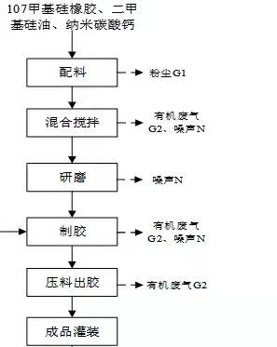
被评价单位信息反馈情况 | 满意

